【思政领航】安全应急学院团支书“五四评优”专题工作培训会成功召开时间：2022-03-24
2022年3月21日晚，安全应急学院团委组织部在腾讯会议上开展了团支书线上培训会，针对往年“评选共青团工作先进集体和先进个人的通知”文件进行解读，并进行相应工作指导。会议由院团委组织部负责人任悦同学主持，院团委书记张缔老师、安全应急学院各年级辅导员、安全应急学院全体团支书参与。
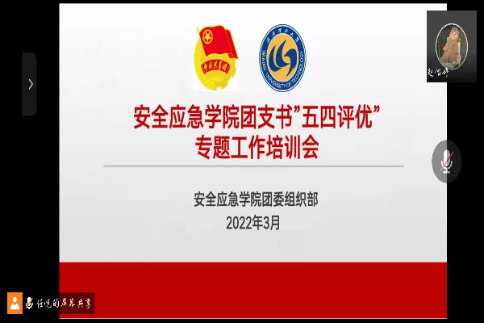
会议伊始，任悦同学首先强调了为即将到来的团内评优工作做准备的重要性。其次，对比去年的“五四评优”文件，任悦同学分团支部评选和优秀个人评选两个方面，针对每一项考核标准为大家做了详细的阐释，使团支书们对文件要求有了更清晰地认识。
随后，任悦同学对团支书提出的疑问进行一一解答，并强调了团支书们要提前准备各项数据的计算，尽快对标要求。
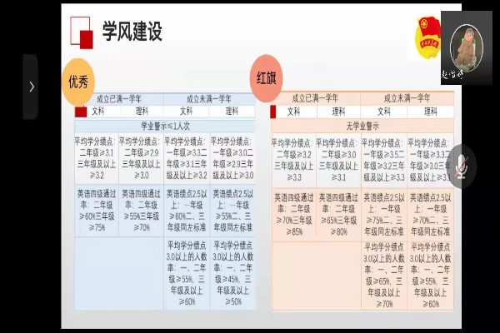
讲解结束后，由团委书记张缔老师进行总结。张缔老师首先强调了即将到来的“五四评优”工作的重要性，提出各个团支部都要提前做好充足的准备迎接工作。其次强调团支书们要努力挖掘支部内符合申报条件的同学，带动团支部内成员积极参与此次评优活动；同时，各个支部也要积极的分工协作，支部委员们要恪尽职守，携手完成评优工作。期待学院各支部共同做好评优准备，圆满完成本学年“五四评优”工作。
通讯员：任悦 审核：张缔

